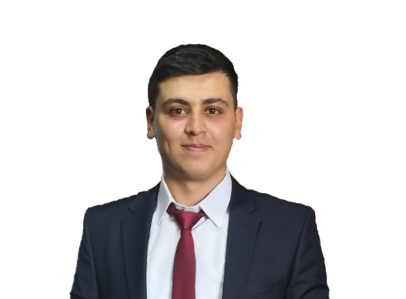Zafer UZUN

30 Ağustos Mahallesi 2115 Sokak 6/6

Etimesgut/ANKARA

05379151803

uznzafer@gmail.com

KİŞİSEL BİLGİLER

Doğum Tarihi 30.08.1997

Medeni Durum Bekar

Askerlik Durumu Tecilli (05.11.2022)

Ehliyet Var (B Sınıfı)

ÖZET

Atatürk Üniversitesi Bilgisayar Mühendisliği Bölümü’nde mezun oldum. Kazandığım teorik eğitim altyapısını ilgili pozisyonda kazanacağım pratik bilgilerle birleştirmeyi amaçlıyorum. Sürekli eğitime inanan, istekli, takım çalışmasına yatkın, sorumluluk almayı bilen biriyim. Kendimi geliştirip vizyonumu genişletirken deneyim kazanmak istiyorum.

İŞ TECRÜBESİ

**2020 aracimtakip.com (demo)**

* ASP.Net, MVC,Javascript, Ajax,HTML, CSS, jQuery
* Şirketlerin ve kişilerin araçlarının vergi, muayene gibi parametreleri takip etmesi için oluşturulmuş bir platform

**02.09.2019-25.10.2019 Meyer Group STAJ**

* C# Programlama Hakkında Araştırmalar ve Çalışmalar
* ASP.Net Hakkında Araştırmalar ve Çalışmalar
* Araç Takip Sistemi Geliştirme
* Referans Barış KES
* Referans Timuçin KORKMAZ

**30.07.2018-03.09.2018 Havelsan Teknoloji Radar A.Ş STAJ**

* FPGA ve ASIC Araştırmaları
* Mikrodenetleyiciler ve Mikroişlemciler Hakkında Araştırmalar
* LPC 1769 Geliştirici Kart Araştırmaları
* LPC 1769 Geliştirici Kart Çalışmaları

**2018 diyahukuk.com** (site şuan aktiftir.)

* Referans Alim YABAN

**2017 dincoz-yaban-altinyuzuk.av.tr** (site şuan aktif değildir.)

* Referans Alim YABAN

REFERANSLAR

|  |  |  |  |
| --- | --- | --- | --- |
| Barış KES | baris.kes@meyer.com.tr | 0 533 681 97 85 | Yazılım ve Arge Takım Lideri |
| Timuçin KORKMAZ | timucinkorkmaz33@gmail.com | 0 542 537 03 54 | Yazılım Geliştirme Uzmanı |
| Mehmet ZORKOL | mehmet@btsector.com | 0 507 555 69 17 | Yazılım Müdürü |
| Alim YABAN | [avalimyaban@gmail.com](mailto:avalimyaban@gmail.com) | 0 530 040 65 84 | Avukat |